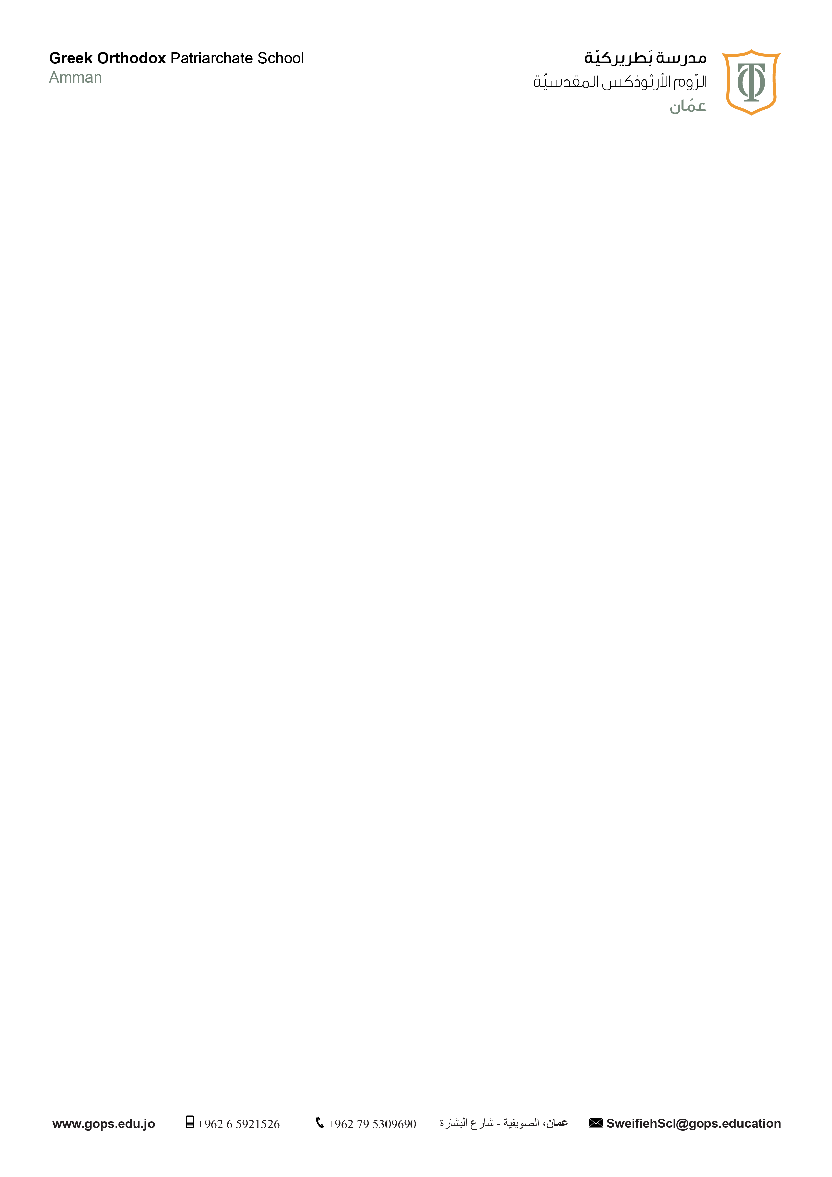
الخطة الأسبوعية للصف الثاني من 6 كانون الأول إلى 11كانون الأول 2025

أولياء الأمور الكرام
حِفاظًا على نظافة وصحة أبنائِنا الطّلبة، نَرجو منكم تَزويد أطفالكم بَعبوة مناديل ورقية،وصابون سائل،ومناديل معطرة؛ لِيَسْتَخْدِموها خِلال اليوم الدراسي.
نَشكرلكم تعاونكم الدائم واهتمامكم بأبنائكم.
أرجو خلال فترة التقييمات اعتبارا من 13 كانون الأول احضار المواد الأساسية لاستكمالها ( اللغة العربية ، الرياضيات ، اللغة الانجليزية )

ملاحظات | الخميس | الأربعاء | الثلاثاء | الإثنين | السبت | المادة
التدريب على قراءة الدرس بشكل يومي  سيتم ارسال ورقة عمل مراجعة على النظام  lms  أرجو العمل على سحبها وحلها بعد دراسة مادة التقييم | اعطاء مهارة الكتابة  ( ـة - ة- ت) | تقييم تعبير  ترتيب كلمات مبعثرة لتكون جملاً  (جملة اسمية -جملة فعلية)  كتابة بطاقة امنيات  (ماذا أحب أن أكون في المستقبل؟ | متابعة درس بئر زمزم | البدء بدرس بئر زمزم | متابعة درس أبني لغتي  الفعل المضارع والماضي | اللغة العربية
 |  |  | تدريب على قراءة الدرس | دراسة الفعل الماضي والمضارع |  | اللغة العربية
سيتم ارسال ورقة عمل مراجعة على النظام  lms  أرجو العمل على سحبها وحلها بعد دراسة مادة التقييم | مراجعة وحدة الطرح | مراجعة وحدة الطرح | البدء بدرس خطة حل المسألة | البدء بدرس تقدير ناتج الطرح | متابعة درس الطرح مع وجود أصفار | الرياضيات
 |  |  | حل ورقة عمل 23 | حل ورقة عمل رقم 22 |  | الرياضيات
 | تقييم علوم  دراسة ورقة التلخيص فقط  درس حاجات الكائنات الحية  درس تكيف الكائنات الحية |  |  | مراجعة الوحدة التقييم |  | العلوم
التقييم الشهر الرابع 16/12  وحدة حقوق الطفل كاملة المحدد من الكتاب فقط |  |  | مراجعة التقييم |  |  | التربية الاجتماعية والوطنية
On 13/12/2025  There will be an English assessment.  Kindly check the schedule for the included material.  NOTE: you will find the worksheets on LMS. | spelling book:  Unit 2:Water Cycle | spelling book : unit 2:Water Cycle | spelling book :  unit 2:Water Cycle | spelling book : unit 2: Water Cycle | spelling book : unit 2: Water Cycle | English
 | _______________ | ____________ | _______________ | __________ | _____________ | English
 |  |  | التربية الإسلامية  من قصص القرآن الكريم  دين مسيحي : نشاط للميلاد |  | التربية الاسلامية  نظافة منزلي  دين مسيحي : مشاهدة فيلم المسيح | التربية الدينية
 | Les metieres scolaires |  |  | Les metieres scolaires |  | اللغة الفرنسية
 |  |  |  | Keyboard (shift key) pages 25+26 |  | Computer
 |  |  |  | ___________ |  | Computer
 |  |  |  |  | Revision | science
 |  | Worksheet will be solve in the class |  |  |  | science
 | احضار حبل للقفز | احضار حبل للقفز |  |  |  | رياضة

